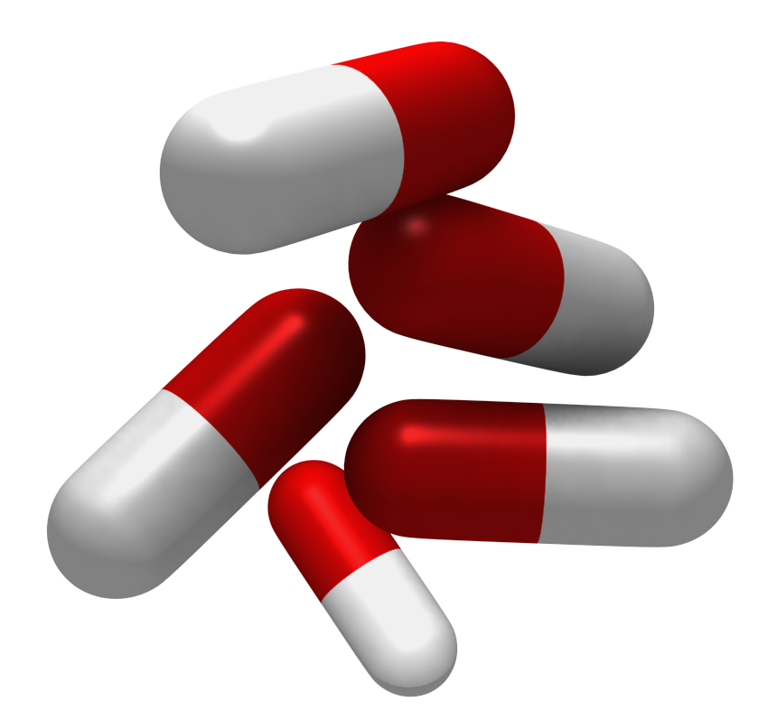
Όλοι οι μαθητές να κατανοήσουν ότι:
Οι πιο συνηθισμένες λοιμώξεις περνούν από μόνες τους με το χρόνο, την ξεκούραση στο κρεβάτι, τη λήψη υγρών και τον υγιεινό τρόπο ζωής.
Αν παίρνει κάποιος αντιβιοτικά, πρέπει να ολοκληρώνει τη θεραπεία.
Δεν χρησιμοποιούμε αντιβιοτικά άλλων ή αντιβιοτικά που έχουν περισσέψει από κάπου.
Η αλόγιστη χρήση αντιβιοτικών μπορεί να καταστρέψει τα φυσιολογικά / καλά μας βακτήρια.
Τα βακτήρια γίνονται ανθεκτικά στα αντιβιοτικά λόγω της αλόγιστης χρήσης τους.

ΔΙΔΑΚΤΙΚΟΙ

ΣΥΝΔΕΣΗ ΜΕ

ΣΤΟΧΟΙ

ΑΝΑΛΥΤΙΚΟ ΠΡΟΓΡΑΜΜΑ

ΤΑΞΗ:
Α’ Γυμνασίου
Β΄ Γυμνασίου
Γ’ Γυμνασίου
ΜΑΘΗΜΑ:
Αγωγή Υγείας και Φυσικές Επιστήμες
(π.χ. Βιολογία-Φυσική-Χημεία-Οικιακή Οικονομία-Φυσική Αγωγή, κ.α.)
Εκτιμώμενος χρόνος διδασκαλίας
50 λεπτά

Αυτή η ενότητα ερευνά τη χρήση αντιβιοτικών και φαρμάκων στη θεραπεία διαφόρων ασθενειών και λοιμωδών νοσημάτων.
Σ’ αυτή την πρακτική δραστηριότητα χρησιμοποιούνται οξέα και βάσεις σε τρυβλία άγαρ αντί για βακτήρια και αντιβιοτικά, αντίστοιχα. Σε ομάδες, οι μαθητές ελέγχουν διάφορα αντιβιοτικά (όξινα διαλύματα) εναντίον βακτηρίων (δείκτης στο υλικό από άγαρ) που καλλιεργήθηκαν από υποθετικά δείγματα ασθενών και καθορίζουν ποια ασθένεια έχουν οι ασθενείς, από μία παρεχόμενη λίστα.
Η επιπλέον δραστηριότητα ενθαρρύνει τους μαθητές να ψάξουν σχετικά «καυτά» ζητήματα που έχουν να κάνουν με τη χρήση των αντιβιοτικών σήμερα.

Κάψουλες Αντιβιοτικών

